**DPPL - Pemesanan Tiket Liburan Berbasis Web**

DESKRISI PERANCANGAN PERANGKAT LUNAK (DPPL)

LiburanKu

untuk:

**Perangkat Lunak Sistem Pemesanan Liburan Berbasis Online**

Dipersiapkan oleh:

Angel Metanosa Afinda (1301174639)

Hana Rifdah Sakinah (1301174685)

Ni Luh Made Dita Anjani (1301174676)

Program Studi Informatika

Fakultas Informatika

Jl. Telekomunikasi 1, Dayeuhkolot Bandung

|  |  |  |  |  |
| --- | --- | --- | --- | --- |
|  | **Prodi S1- Informatika**  **Universitas Telkom** | Nomor Dokumen | | Halaman |
| *DPPL-xx <xx:no grp>* | | *<#>/<jml #* |
| Revisi | *<nomor revisi>* | *Tgl: <isi tanggal>* |

DAFTAR PERUBAHAN

|  |  |
| --- | --- |
| Revisi | Deskripsi |
| A |  |
| B |  |
| C |  |
| D |  |
| E |  |
| F |  |
| G |  |

|  |  |  |  |  |  |  |  |  |
| --- | --- | --- | --- | --- | --- | --- | --- | --- |
| INDEX  TGL | - | A | B | C | D | E | F | G |
| Ditulis oleh |  |  |  |  |  |  |  |  |
| Diperiksa oleh |  |  |  |  |  |  |  |  |
| Disetujui oleh |  |  |  |  |  |  |  |  |

Daftar Halaman Perubahan

|  |  |  |  |
| --- | --- | --- | --- |
| Halaman | Revisi | Halaman | Revisi |
|  |  |  |  |

Daftar Isi

1. Pendahuluan 5

1.1 Tujuan Penulisan Dokumen 5

1.2 Lingkup Masalah 5

1.3 Definisi dan Istilah 6

1.4 Referensi 6

1.5 Sistematika Pembahasan 7

2 Deskripsi Perancangan Global 7

2.1 Rancangan Lingkungan Implementasi 7

Tabel 1. Rancangan Lingkungan Implementasi 7

2.2 Deskripsi Arsitektural 7

2.3 Deskripsi Komponen 8

3 Perancangan Rinci 9

3.1 Realisasi Use Case 9

3.1.1.1 Identifikasi Kelas 9

*Tabel 3 Identifikasi Kelas Login* 10

3.1.1.2 Sequence Diagram 10

*Tabel 4 Identifikasi Kelas Registrasi* 10

*Tabel 5 Identifikasi Kelas View Tiket* 11

*Tabel 6 Identifikasi Kelas Book Tiket* 13

*Tabel 7 Identifikasi Kelas Pembayaran* 14

*Tabel 8 Identifikasi Kelas Input Tempat Wisata* 15

*Tabel 9 Identifikasi Kelas Delete Tempat Wisata* 16

*Tabel 10 Identifikasi Kelas Edit Tempat Wisata* 17

3.2 Perancangan Detil Kelas 18

*Tabel 11 Perancangan Detil Kelas* 18

3.2.1 Kelas Registrasi 18

*Tabel 12 Perancangan Detil Kelas Registasi* 18

3.2.2 Kelas Login 18

*Tabel 13 Perancangan Detil Kelas Login* 18

*Tabel 14 Perancangan Detil Kelas User* 19

3.2.4 Kelas Customer 19

*Tabel 16 Perancangan Detil Kelas Owner* 19

3.3 Diagram Kelas Keseluruhan 20

3.4 Algoritma/Query 20

*Tabel 17 Query Algoritma Login* 21

3.4.2 Algoritma Kelas Owner 21

3.5 Perancangan Antarmuka 22

3.6 Perancangan Representasi Persistensi Kelas 33

4 Matriks Kerunutan 34

# 1. Pendahuluan

## Tujuan Penulisan Dokumen

Dokumen ini berisi penjelasan pemakaian dan penulisan dokumen Deskripsi Perancangan Perangkat Lunak (DPPL) dengan pendekatan rancangan berorientasi Objek. Dokumen ini selanjutnya akan menggunakan istilah DPPL.

Uraian yang dituangkan di dalam dokumen ini digunakan sebagai acuan dalam menulis DPPL. Dokumen ini dibuat untuk membantu pembuatan spesifikasi perangkat lunak yang akan dikembangkan dengan rancangan berorientasi objek. Pada prinsipnya, hasil analisis sistem perangkat lunak dengan rancangan ini diuraikan sebagai sekumpulan proses yang terorganisasi secara hirarkis. Proses-proses tersebut saling berkomunikasi melalui suatu jalur aliran data. Dokumen SKPL ini ditulis untuk memenuhi Tugas mata kuliah Analisis Perancangan Perangkat Lunak.

Dokumen SKPL ini berisi mengenai spesifikasi perangkat lunak tentang owner belian paket liburan berbasis online. Adapun pengguna dari perangkat lunak adalah masyarakat umum, dengan tujuan mempermudah dalam proses jual beli paket liburan dari sistem konvesional menjadi sistem yang telah di komputerisasi. Sehingga proses owner belian paket liburan dapat berlangsung lebih efektif dan mudah.

## Lingkup Masalah

Adapun lingkup masalah pada SKPL ini adalah :

1. Web ini bernama “LiburanKu”
2. Perangkat lunak ini mampu melakukan proses pencarian paket liburan yang hendak dibeli oleh customer, penjualan paket liburan, pencatatan data customer, pemesanan paket liburan mulai dari yang simple hingga yang lebih komplit, customer mendapatkan e-ticket dari pembeliannya, serta customer dapat memberikan saran dan kritikan terhadap layanan yang diberikan.
3. Sasaran perangkat lunak ini adalah untuk masyarakat umum yang biasanya melakukan pembelian paket liburan dan membutuhkan cara yang lebih cepat dan efektif. Perangkat lunak ini dimaksudkan untuk memberikan kemudahan sehingga proses pembelian tidak harus dilakukan secara *offline* (di lokasi wisata).
4. Transaksi pembayaran hanya bisa melalui transfer langsung dilakukan didalam sistem, sistem akan menghasilkan e-ticket dari pembelian sebagai bentuk verifikasi dan bukti pembayaran.

## Definisi dan Istilah

1. Customer

Adalah objek yang melakukan proses registrasi untuk memiliki akun, pembelian paket liburan terhadap owner, dan melakukan pemesanan terhadap paket liburan.

1. *Transfer*

Adalah suatu kegiatan jasa bank untuk memindahkan sejumlah dana tertentu sesuai dengan perintah customer yang ditujukan untuk owner paket liburan.

1. E-Ticket

Adalah bukti transaksi online yang akan dikeluarkan oleh sistem apabila pelangan telah selesai melakukan proses transaksi.

1. DPPL

Adalah dokumen yang mendeskripsikan dan menjabarkan secara tereperinci mengenai perancangan perangkat lunak yang akan dibangun.

1. SKPL

Adalah singkatan dari Spesifikasi Kebutuhan Perangkat Lunak atau sering juga disebut sebagai Software Requirements Spesification (SRS) merupakan spesifikasi dari perangkat lunak yang akan dikembangkan.

1. DBMS

Adalah singkatan dari “Database Management System” yaitu sistem penorganisasian dan sistem pengolahan Database pada komputer.

## Referensi

Jurusan Teknik Informatika – Institut Teknologi Bandung Panduan GL01, Panduan Penggunaan dan Pengisian Spesifikasi Kebutuhan Perangkat Lunak.

## Sistematika Pembahasan

Dokumen ini berisi mengenai deskripsi perancangan perangkat lunak yang dibuat dengan metode pendekatan berorientasi objek. Pada dokumen ini akan di jelaskan deskripsi perancangan dari sistem, mencakup deskripsi data, kamus data, dekomposisi fisik modul, deskripsi rinci modul dan perancangan antar muka dari sistem ini. Dokumen ini menjelaskan semua bentuk fisik perjalanan aplikasi agar pengguna dapat mengerti tentang aplikasi LiburanKu. Sehingga didapatkan deskripsi sesuai dengan kebutuhan perangkat lunak yang dibuat.

# Deskripsi Perancangan Global

## Rancangan Lingkungan Implementasi

|  |  |
| --- | --- |
| **TIKET LIBURAN ONLINE** | **SPESIFIKASI** |
| Operating System | Windows 10 |
| DBMS | MySQL |
| Development tools | Visio 2016, Balsamiq, Google chrome, dan XAMPP, NetBeans |
| Filing System | Sistem harga, Sistem tanggal, dan Sistem lokasi, sistem kecenderungan dikunjungi |
| Bahasa Pemrograman | Html, PHP dan Javascript |

## Tabel 1. Rancangan Lingkungan Implementasi

## Deskripsi Arsitektural

Merupakan gambaran arsitektur atau komponen yang akan diterapkan pada LiburanKu untuk mempermudah pengembang dalam mengembangkan atau mengimplementasikan perangkat lunak ini.

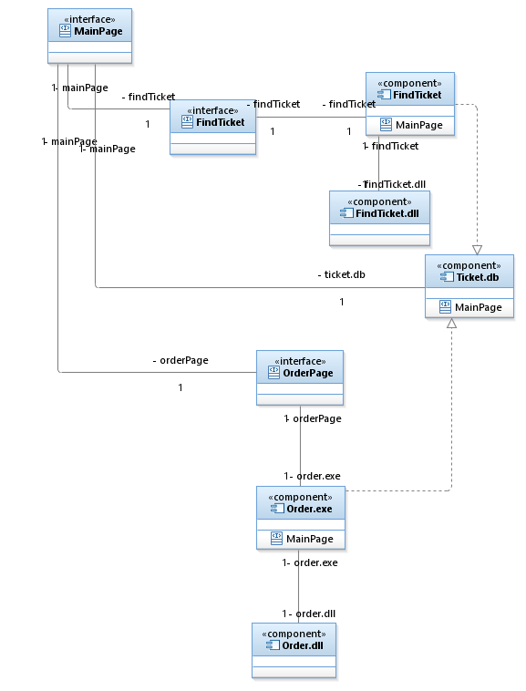

***Gambar 1 Deskripsi Arsitektural***

## Deskripsi Komponen

|  |  |  |
| --- | --- | --- |
| **No** | **Nama Komponen** | **Keterangan** |
| 1. | Customer | Pengguna dalam sistem informasi citra mart |
| 2. | Login | Menu untuk masuk agar dapat mengakses menu lain |
| 3. | Registrasi | Menu untuk pendaftaran user baru |
| 4. | View Ticket | Menu untuk melihat ticket yang tersedia pada web |
| 5. | Book Ticket | Menu untuk memesan tiket yang sudah dipilih |
| 6. | Pembayaran | Menu untuk melakukan pembayaran tiket |

***Tabel 2 Deskripsi Komponen***

# Perancangan Rinci

Dalam bab perancangan rinci akan dijelaskan mengenai realisasi use case, perancangan detil kelas, diagram kelas keseluruhan, algoritma/query, diagram statechart, perancangan antarmuka, dan perancangan representasi persistensi kelas.

## Realisasi Use Case

Subbab ini menjelaskan tentang realisasi semua use case yang telah dirancang pada dokumen spesifikasi kebutuhan perangkat lunak.

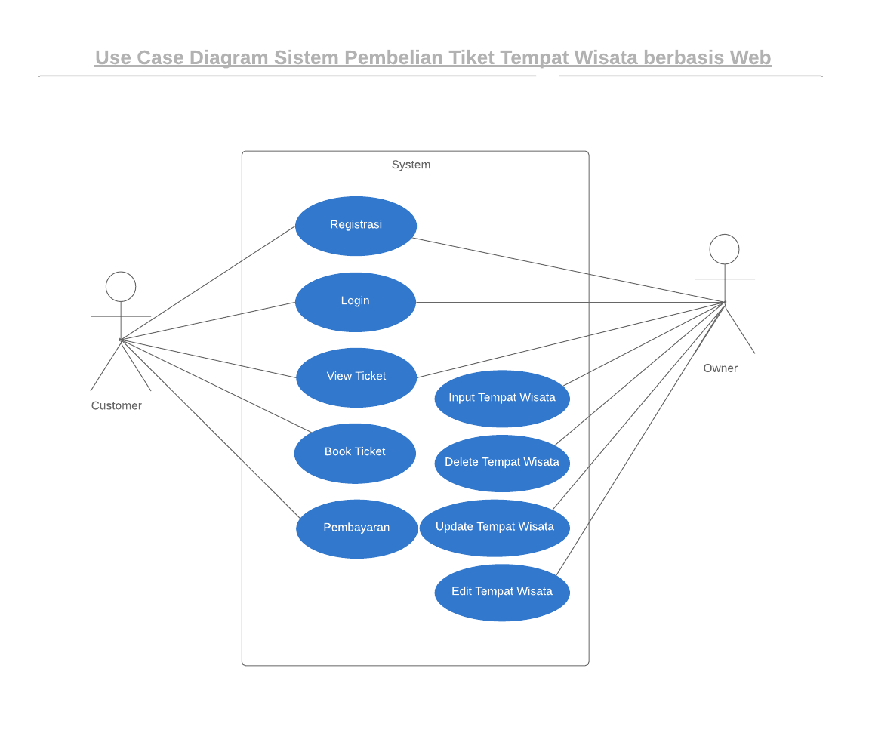

***Gambar 2 Use Case Diagram***

* + 1. **Use Case Login**

#### Identifikasi Kelas

|  |  |  |
| --- | --- | --- |
| *No* | *Nama Kelas Perancangan* | *Nama Kelas Analisis Terkait* |
| *1.* | *Customer* | *Customer* |
| *3.* | *Database* | *Database* |

#### *Tabel 3 Identifikasi Kelas Login*

#### Sequence Diagram

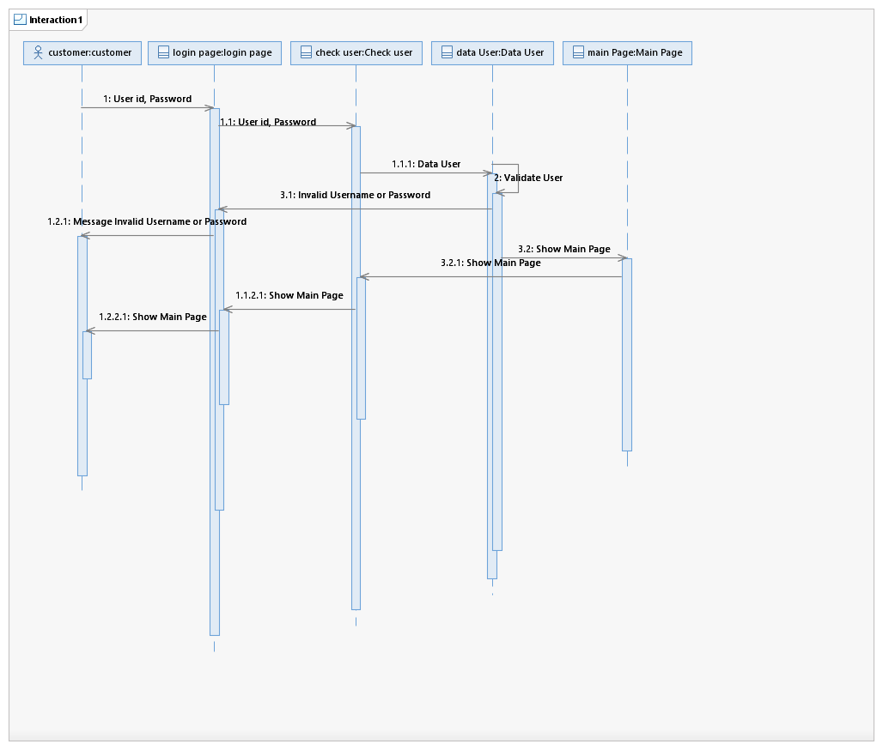

* + - 1. Class Diagram

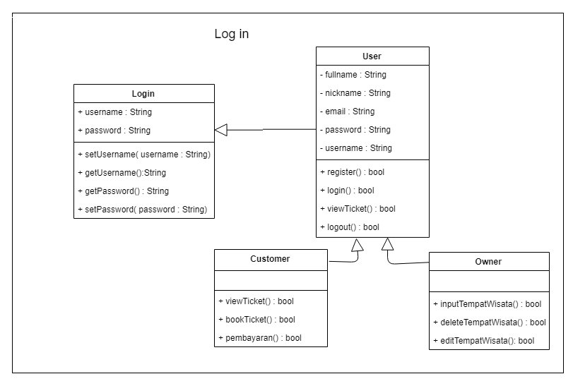

* + 1. ***Use Case Registrasi***
       1. ***Identifikasi Kelas***

|  |  |  |
| --- | --- | --- |
| *No* | *Nama Kelas Perancangan* | *Nama Kelas Analisis Terkait* |
| *1.* | *Customer* | *Customer* |
| *2.* | *Database* | *Database* |

#### *Tabel 4 Identifikasi Kelas Registrasi*

* + - 1. ***Sequence Diagram***

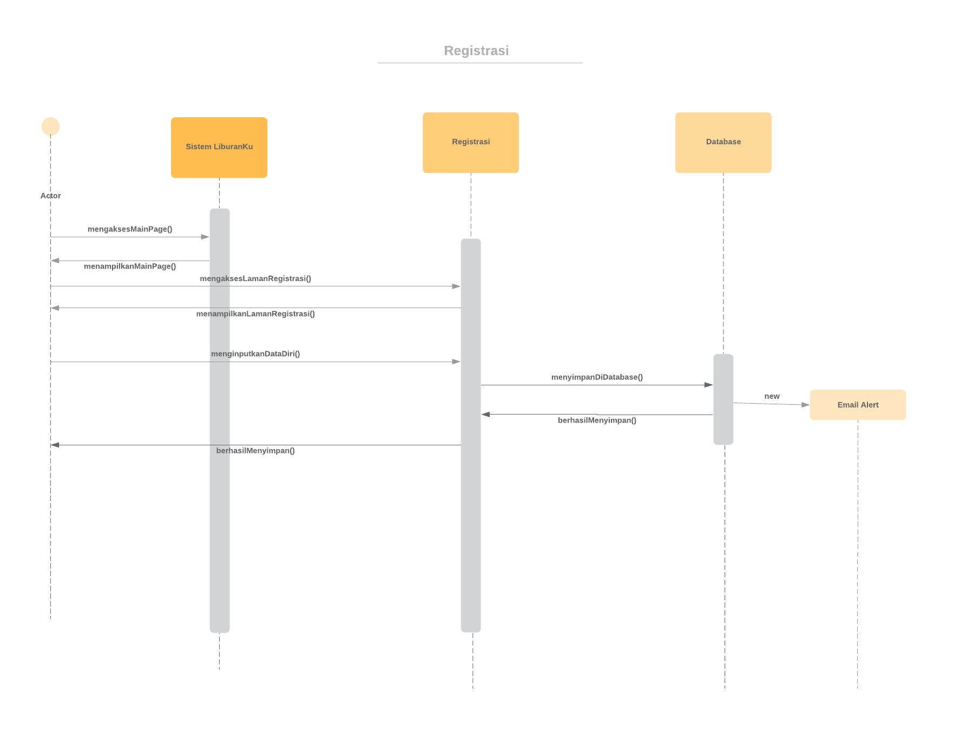

* + - 1. ***Class Diagram***

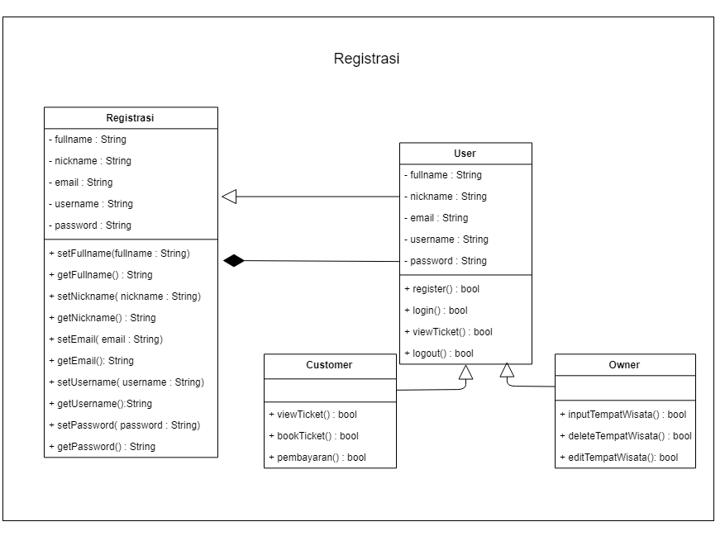

* + 1. ***Use Case View Tiket***
       1. ***Identifikasi Kelas***

|  |  |  |
| --- | --- | --- |
| *No* | *Nama Kelas Perancangan* | *Nama Kelas Analisis Terkait* |
| *1.* | *Customer* | *Customer* |
| *3.* | *Database* | *Database* |

#### *Tabel 5 Identifikasi Kelas View Tiket*

* + - 1. ***Sequence Diagram***

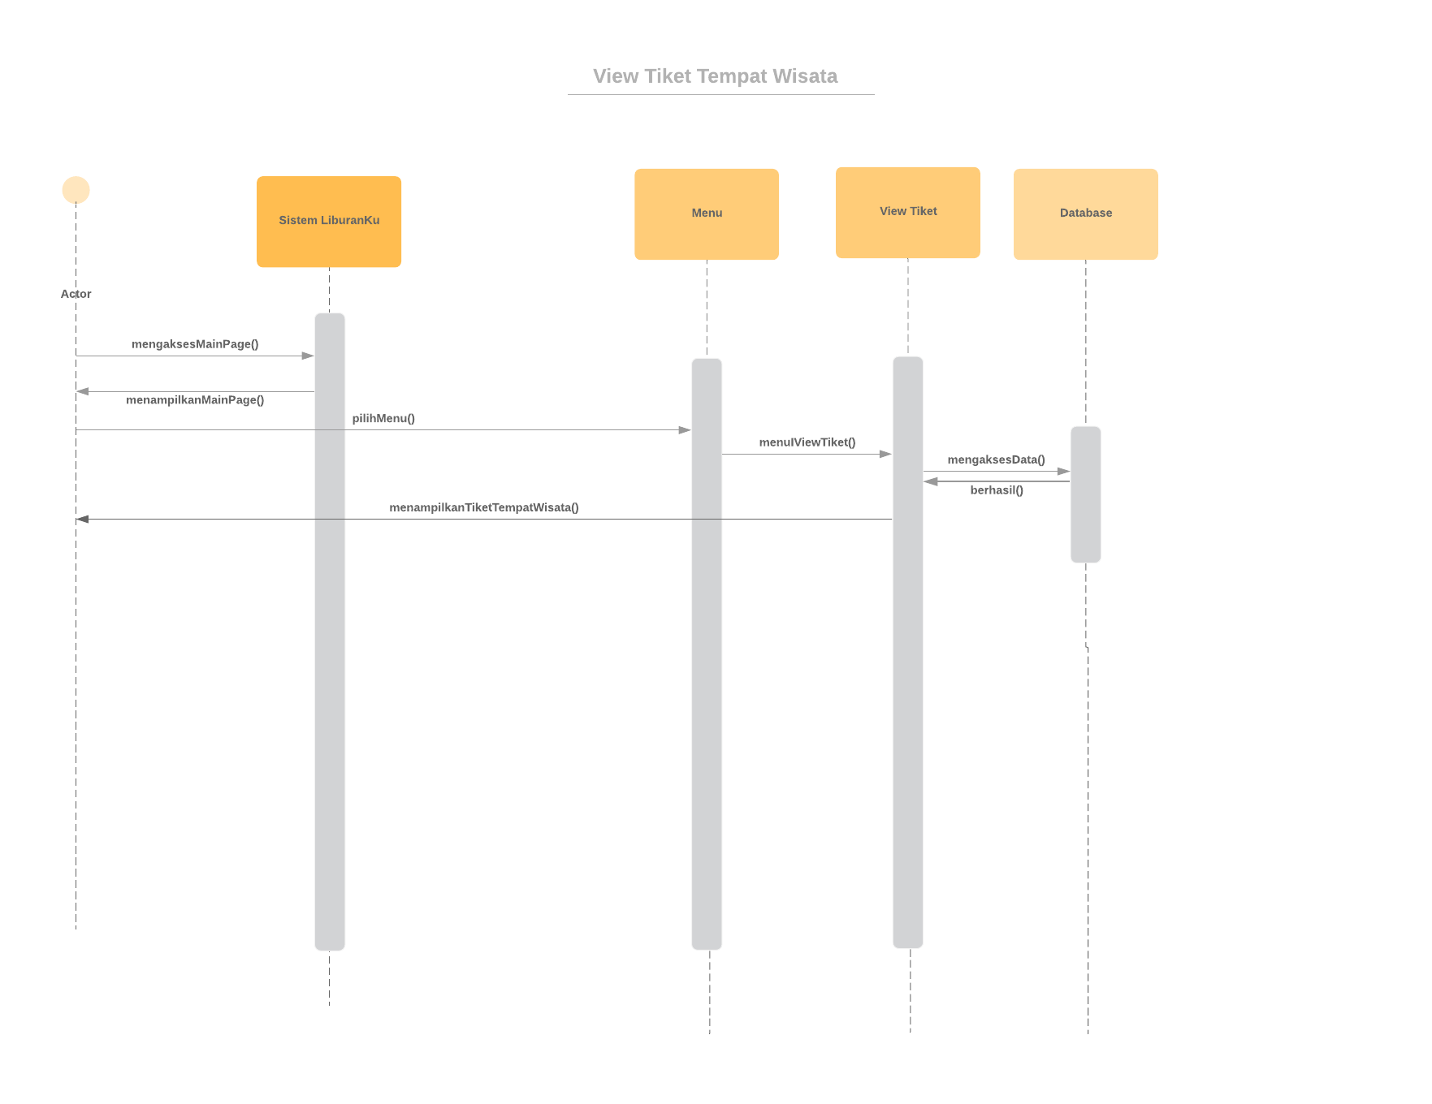

* + - 1. ***Class Diagram***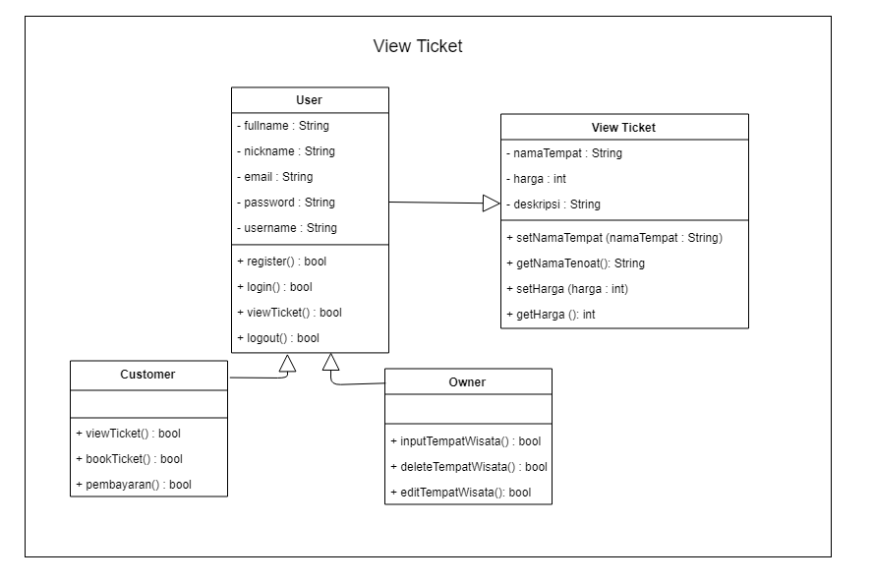
    1. ***Use Case Book Ticket***
       1. ***Identifikasi Kelas***

|  |  |  |
| --- | --- | --- |
| *No* | *Nama Kelas Perancangan* | *Nama Kelas Analisis Terkait* |
| *1.* | *Customer* | *Customer* |
| *2.* | *Database* | *Database* |

#### *Tabel 6 Identifikasi Kelas Book Tiket*

* + - 1. ***Sequence Diagram***

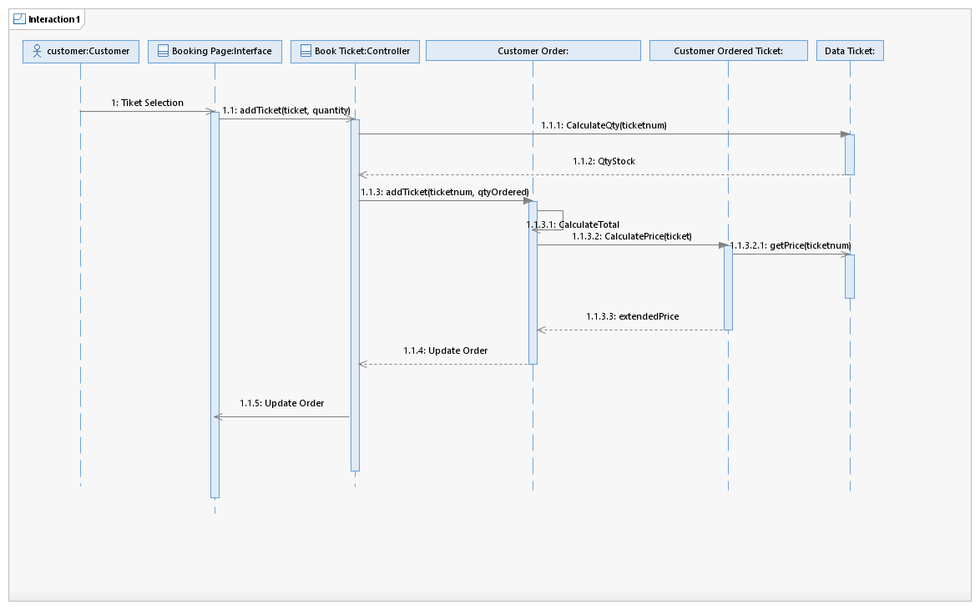

* + - 1. ***Class Diagram***

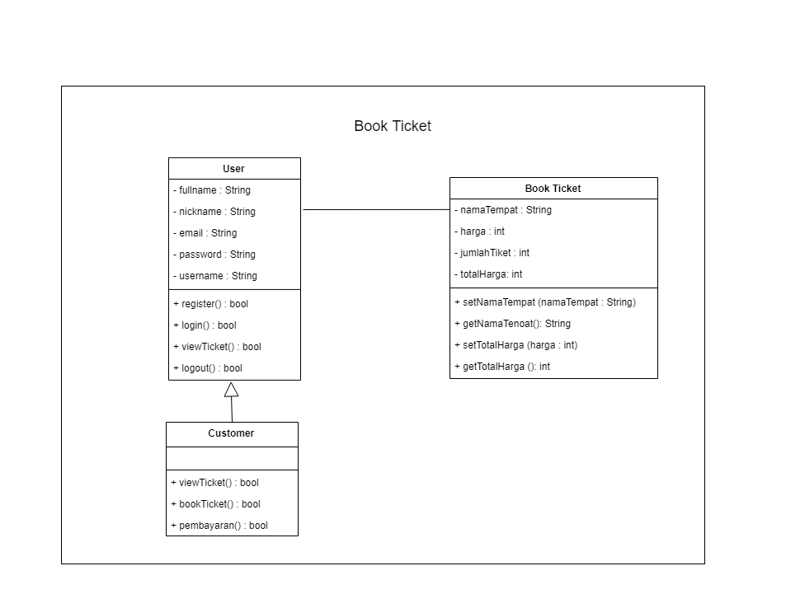

* + 1. ***Use Case Pembayaran***
       1. ***Identifikasi Kelas***

|  |  |  |
| --- | --- | --- |
| *No* | *Nama Kelas Perancangan* | *Nama Kelas Analisis Terkait* |
| *1.* | *Owner* | *Owner* |
| *2.* | *Customer* | *Customer* |
| *3.* | *Database* | *Database* |

#### *Tabel 7 Identifikasi Kelas Pembayaran*

* + - 1. ***Sequence Diagram***

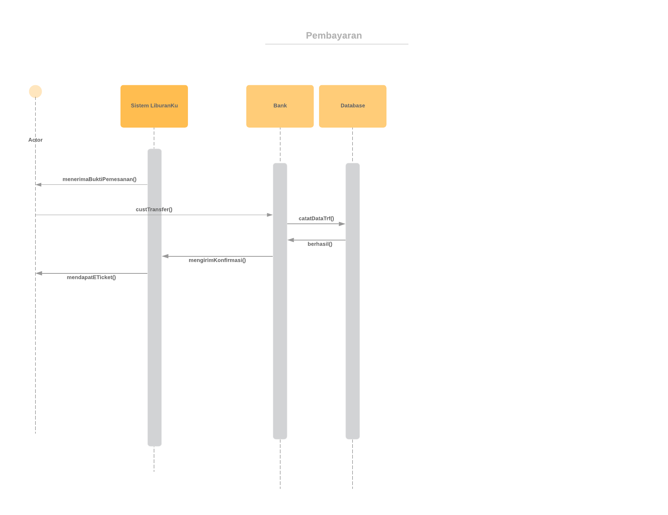

* + - 1. ***Class Diagram***

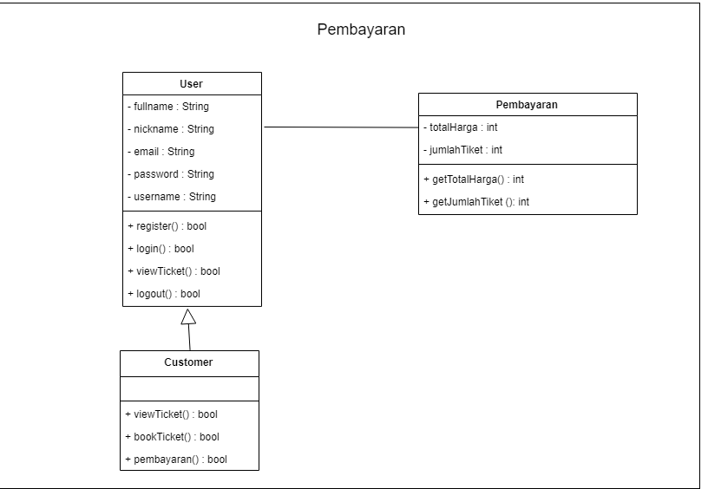

## Perancangan Detil Kelas

*Bagian ini diisi dengan daftar seluruh kelas dalam tabel berikut:*

|  |  |  |
| --- | --- | --- |
| *No* | *Nama Kelas Perancangan* | *Nama Kelas Analisis Terkait* |
| 1. | User | User |
| 2. | Regiser | Register |
| 3. | Login | Login |
| 4. | Customer | Customer |

#### *Tabel 11 Perancangan Detil Kelas*

### Kelas Registrasi

Bagian ini diisi dengan daftar operasi dan atribut Buat untuk setiap kelas.

***Nama Kelas : Register***

|  |  |  |
| --- | --- | --- |
| ***Nama Operasi*** | ***Visibility***  ***(private, public)*** | ***Keterangan*** |
| setFullname (fullname : String) | Public | Merubah isi dari nama lengkap |
| getFullname () : String | Public | Mengambil isi dari nama lengkap |
| setNickname (nickname : String) | Public | Merubah isi dari nama pendek |
| getNickname () : String | Public | Mengambil isi dari nama pendek |
| setUsername (username : String) | Public | Merubah isi dari username |
| getUsername () : String | Public | Mengambil isi dari username |
| setPassword (password : String) | Public | Merubah isi dari password |
| getPassword () : String | Public | Mengambil isi dari password |
| setEmail (email : String) | Public | Merumah data email |
| getEmail () : String | Public | Mengambil data email |
| **Nama Atribut** | **Visibility (private, public)** | **Tipe** |
| fullname | Private | String |
| username | Private | String |
| password | private | String |
| email | Private | String |

#### *Tabel 12 Perancangan Detil Kelas Registasi*

### Kelas Login

***Nama Kelas : Login***

|  |  |  |
| --- | --- | --- |
| ***Nama Operasi*** | ***Visibility***  ***(private, public)*** | ***Keterangan*** |
| setUsername (username : String) | Public | Merubah isi dari username |
| getUsername () : String | Public | Mengambil isi dari username |
| setPassword (password : String) | Public | Merubah isi dari password |
| getPassword () : String | Public | Mengambil isi dari password |
| **Nama Atribut** | **Visibility (private, public)** | **Tipe** |
| username | Public | String |
| password | Public | String |

#### *Tabel 13 Perancangan Detil Kelas Login*

* + 1. **Kelas User**

***Nama Kelas : User***

|  |  |  |
| --- | --- | --- |
| ***Nama Operasi*** | ***Visibility***  ***(private, public)*** | ***Keterangan*** |
| Register () : bool | Public | Melakukan registrasi |
| Login () : bool | Public | Melakukan login kedalam sistem |
| Logout : bool | Public | Melakukan logout kedalam sistem |
| **Nama Atribut** | **Visibility (private, public)** | **Tipe** |
| fullname | Private | String |
| username | Private | String |
| password | private | String |

#### *Tabel 14 Perancangan Detil Kelas User*

## Kelas Customer

*Nama Kelas : Customer*

|  |  |  |
| --- | --- | --- |
| ***Nama Operasi*** | ***Visibility***  ***(private, public)*** | ***Keterangan*** |
| viewTicket () : bool | Public | Melihat data ticket |
| bookTicket () : bool | Public | Pemesanan tiket |
| Pembayaran () : bool | Public | Pembayaran pesanan tiket |
| **Nama Atribut** | **Visibility (private, public)** | **Tipe** |
|  |  |  |
|  |  |  |

***Tabel 15 Perancangan Detil Kelas Customer***

## Diagram Kelas Keseluruhan

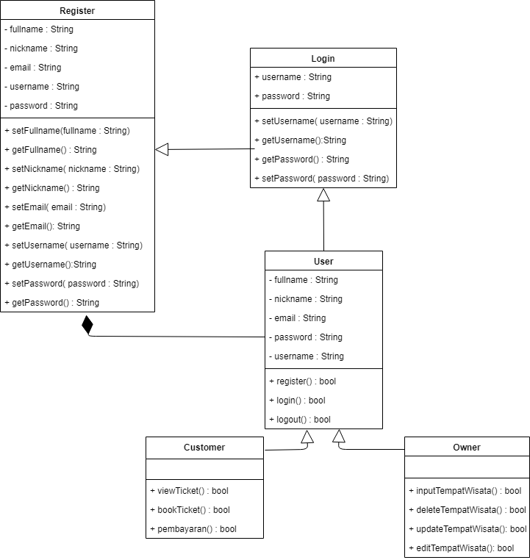

## Algoritma/Query

Bagian ini hanya berisi tentang kerangka algoritma untuk proses-proses utama dari perangkat lunak yang akan dibangun.

* + 1. Algoritma Login

*Nama Kelas : User*

*Nama Operasi : Login*

*Algoritma : (Algo-001)*

Username = input

Password = input

If (Select * from Owner where username=Username and password=Password != null) then

begin

Session = login_Owner

Show HalamanUtamaOwner

End

Else if (Select * from Customer where username=Username and password=Password != null) then

begin

Session = login_Customer

Show HalamanUtamaCustomer

end

Else

Output(“username atau password salah”)

*Query :*

|  |  |  |
| --- | --- | --- |
| *No Query* | *Query* | *Keterangan* |
| Q-001 | Select * from Customer where username=Username and password=Password != null | Mencari username dan password sesuai dengan inputan pengguna yang terdapat di tabel Customer |

#### *Tabel 17 Query Algoritma Login*

## Perancangan Antarmuka

*Bagian ini diisi dengan versi awal prototipe antarmuka.*

*Selanjutnya, untuk setiap antarmuka/layar, tuliskan spesifikasi detilnya, misalnya seperti di bawah ini:*

*Antarmuka : Halaman Login*

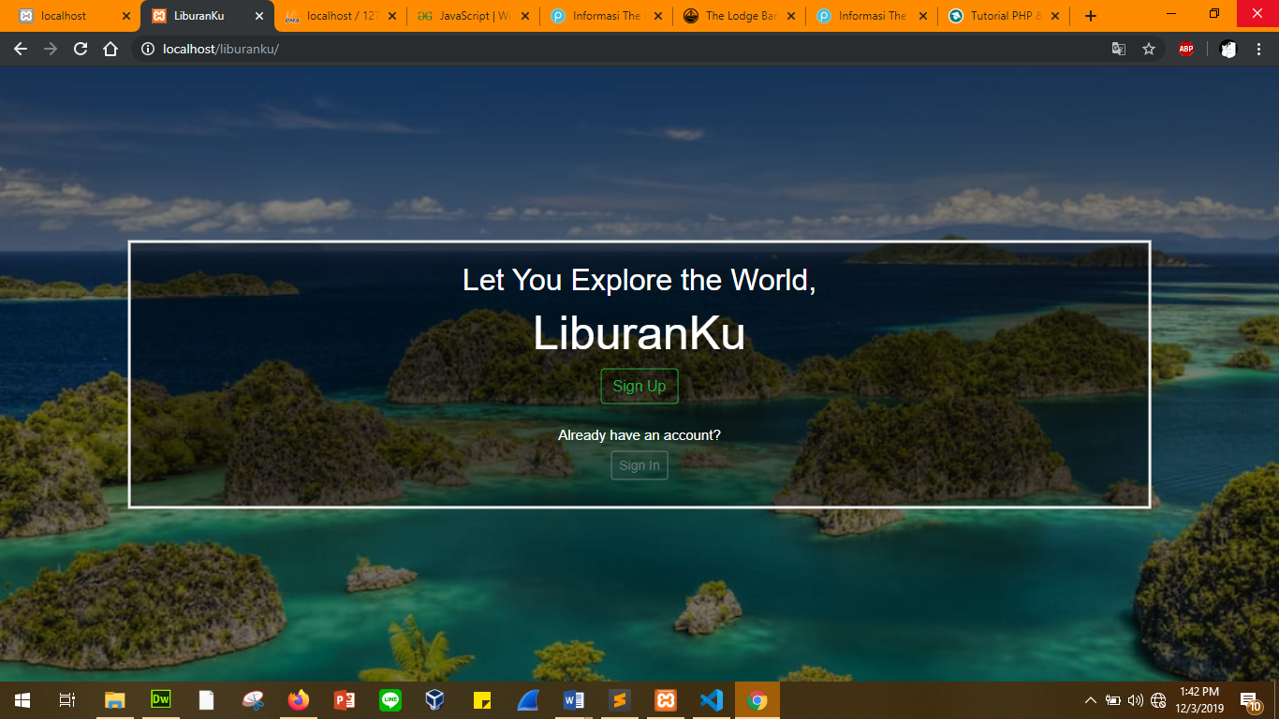

|  |  |  |  |
| --- | --- | --- | --- |
| **Id_Objek** | **Jenis** | **Nama** | **Keterangan** |
| *BTN1* | *Button* | *Login* | Jika di klik akan melanjutkan ke halaman sesuai dengan user yang login |
| *TXI1* | *Text Input* | *Username* | Mengisi kotak teks dengan username |
| *TXI2* | Text Input | Password | Mengisi kotak teks dengan password |

*Tabel 19 Spesifikasi Detail Login*

*Antarmuka : Halaman Registrasi*

**

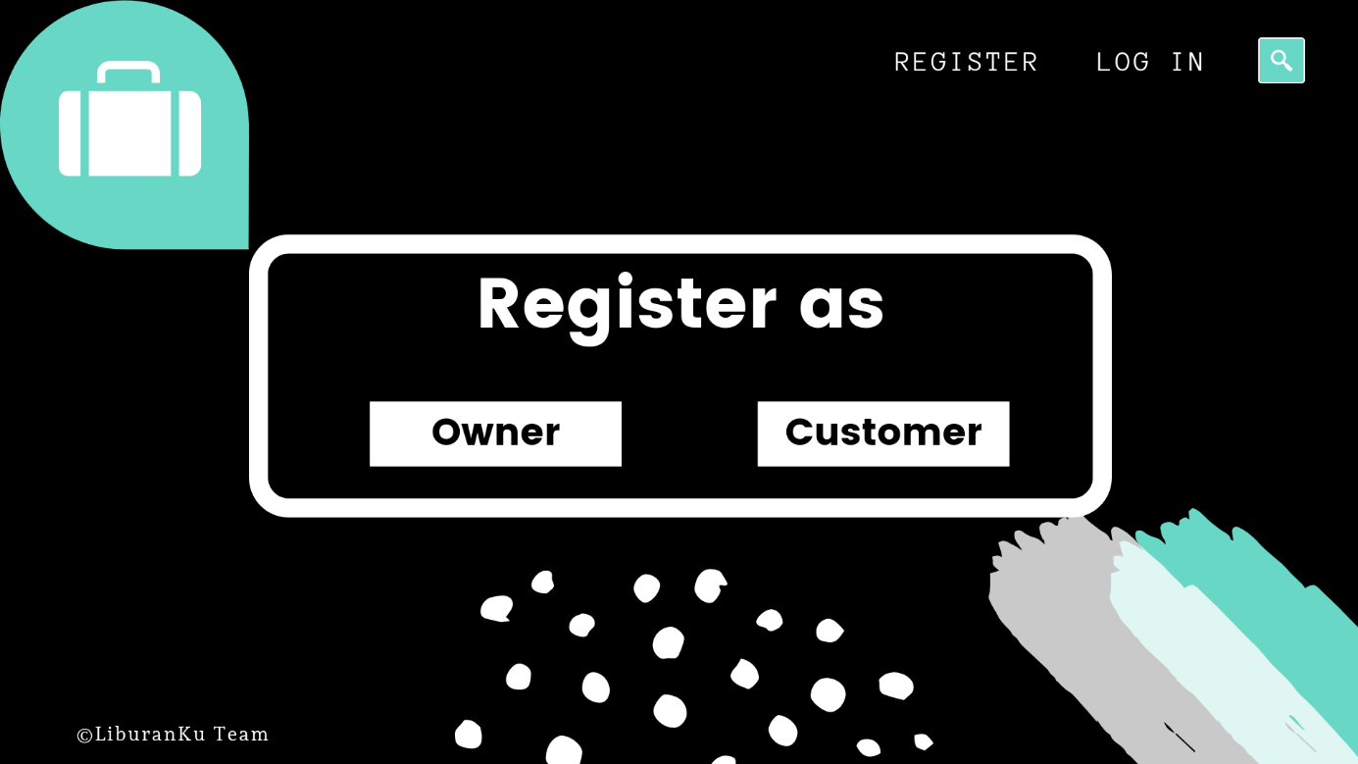

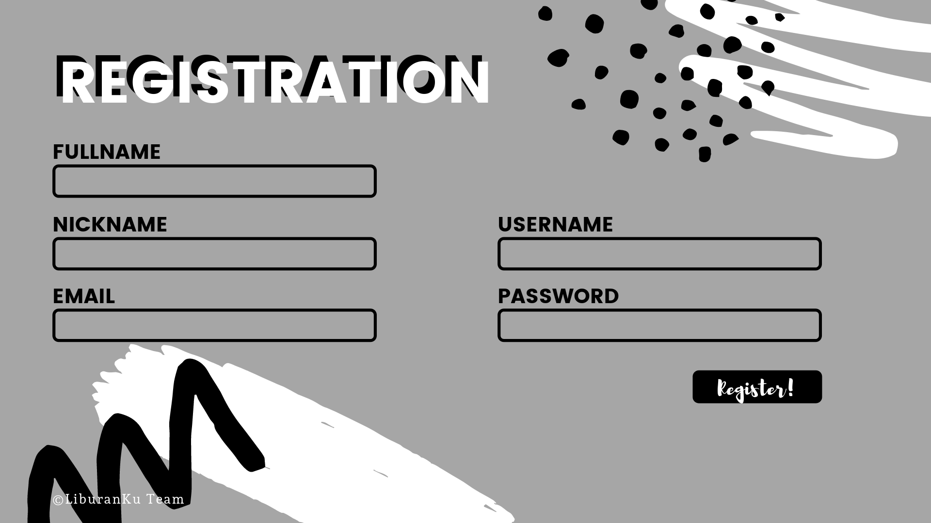

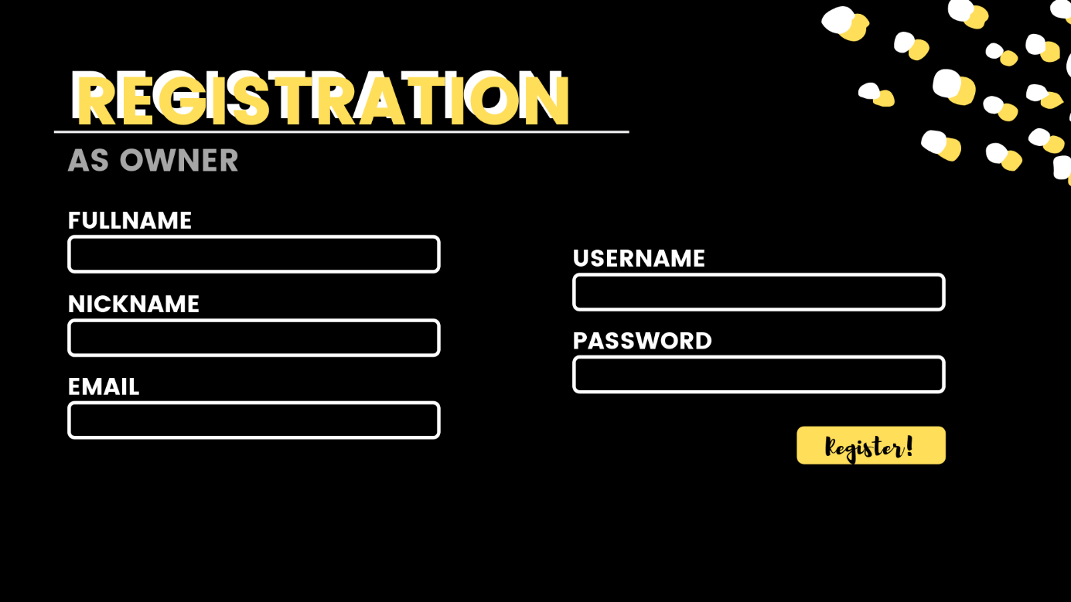

|  |  |  |  |
| --- | --- | --- | --- |
| **Id_Objek** | **Jenis** | **Nama** | **Keterangan** |
| *BTN1* | *Button* | *Registrasi* | Jika di klik akan melanjutkan ke halaman sesuai dengan user yang registrasi |
| *TXI1* | *Text Input* | *Fullname* | Mengisi kotak teks dengan nama lengkap |
| *TXI2* | *Text Input* | Nickname | Mengisi kotak teks dengan nama panggilan |
| *TX13* | *Text Input* | Email | Mengisi kotak teks dengan email |
| *TX14* | *Text Input* | Username | Mengisi kotak teks dengan username |
| *TX15* | *Text Input* | Password | Mengisi kotak teks dengan password |

*Tabel 20 Spesifikasi Detail Registrasi*

*Antarmuka : Halaman Utama Owner dan Input Tempat Wisata*

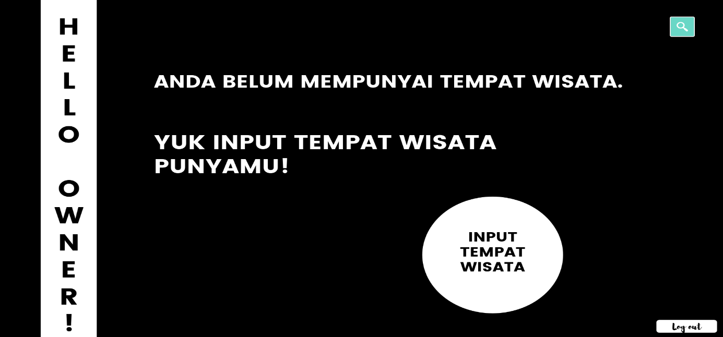

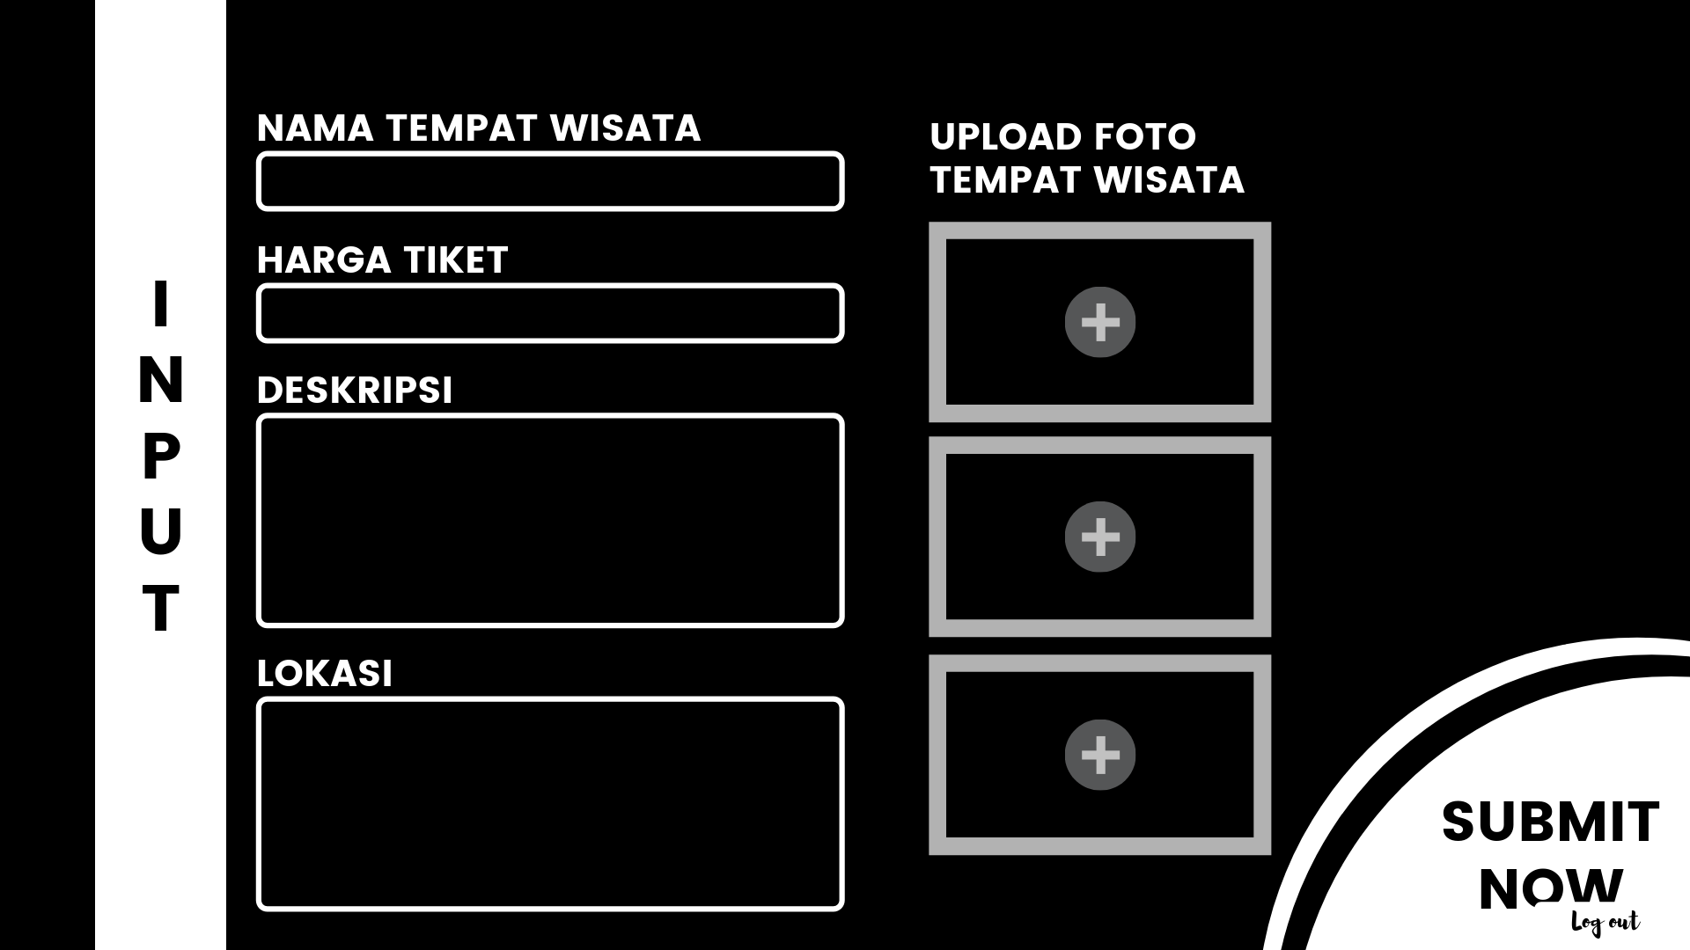

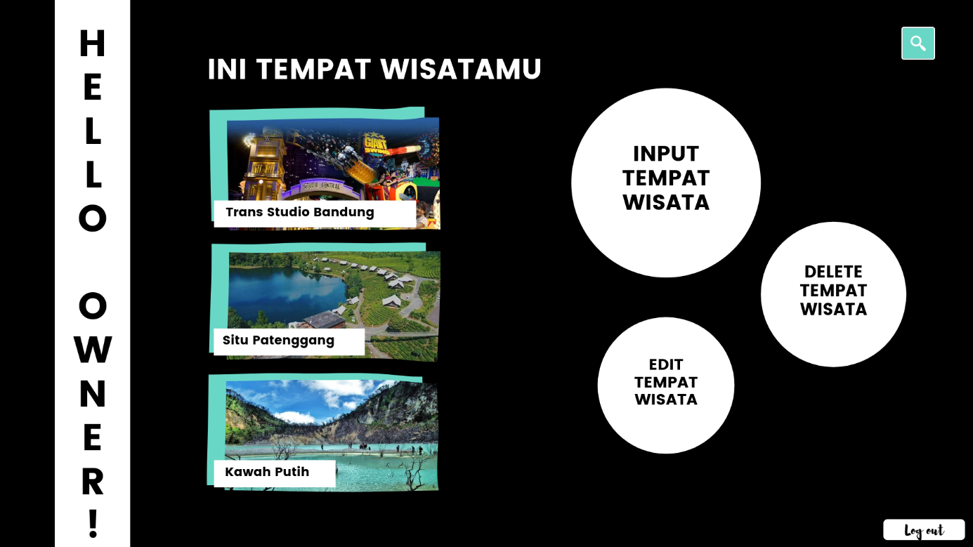

|  |  |  |  |
| --- | --- | --- | --- |
| **Id_Objek** | **Jenis** | **Nama** | **Keterangan** |
| *BTN1* | *Button* | *Input tempat wisata* | Jika di klik akan melanjutkan ke input tempat wisata |
| *BTN2* | *Button* | *Delete tempat wisata* | Jika di klik akan melanjutkan ke delete tempat wisata |
| *BTN3* | *Button* | *Edit tempat wisata* | Jika di klik akan melanjutkan ke edit tempat wisata |
| *TXI1* | *Text Input* | *Nama Tempat Wisata* | Mengisi kotak teks dengan nama tempat wisata |
| *TXI2* | *Text Input* | Harga | Mengisi kotak teks dengan harga |
| *TX13* | *Text Input* | Deskripsi | Mengisi kotak teks dengan deskripsi tempat wisata |
| *TX14* | *Text Input* | Lokasi | Mengisi kotak teks dengan lokasi tempat wisata |
| *UP11* | *Upload Photo* | Foto | Mengisi dengan foto tempat wisata |

*Tabel 21 Spesifikasi Detail Halaman Utama Owner dan Input Tempa Wisata*

*Antarmuka : Halaman Delete Tempat Wisata*

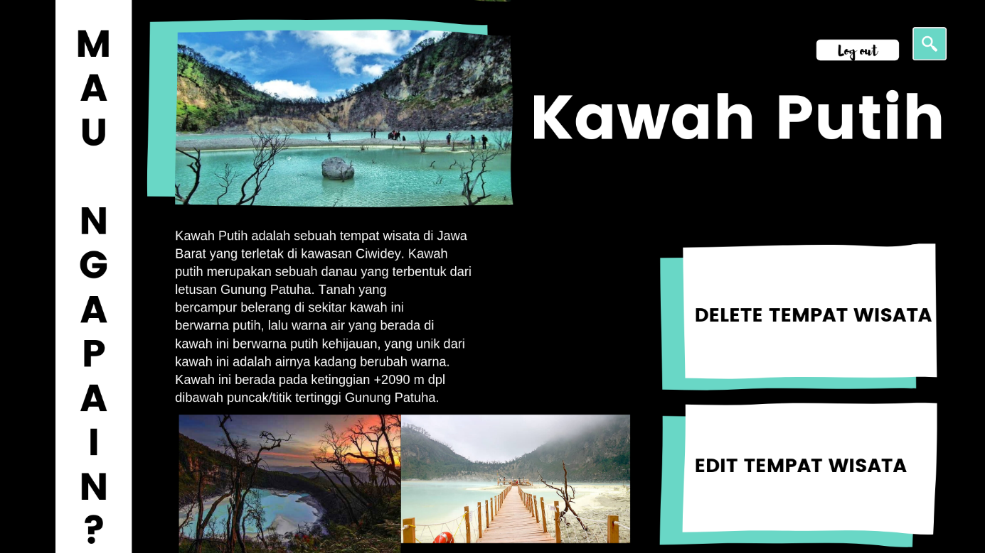

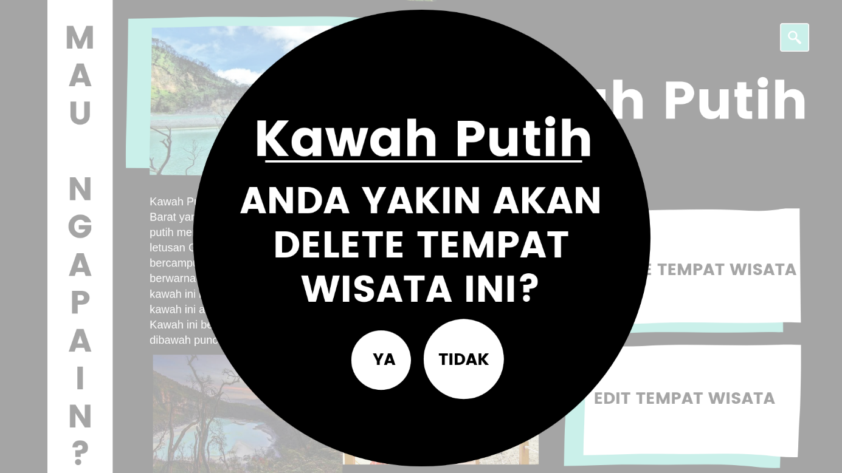

|  |  |  |  |
| --- | --- | --- | --- |
| **Id_Objek** | **Jenis** | **Nama** | **Keterangan** |
| *BTN1* | *Button* | *Konfirmasi Delete* | Jika di klik akan memilih menghapus tempat wisata atau tidak |

*Tabel 22 Spesifikasi Detail Delete Tempat Wisata*

*Antarmuka : Halaman Utama Edit Tempat Wisata*

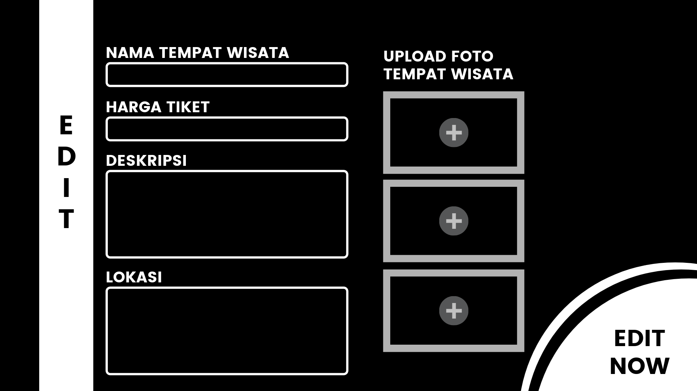

|  |  |  |  |
| --- | --- | --- | --- |
| **Id_Objek** | **Jenis** | **Nama** | **Keterangan** |
| *TXI1* | *Text Input* | *Nama Tempat Wisata* | Mengisi kotak teks dengan nama tempat wisata |
| *TXI2* | *Text Input* | Harga | Mengisi kotak teks dengan harga |
| *TX13* | *Text Input* | Deskripsi | Mengisi kotak teks dengan deskripsi tempat wisata |
| *TX14* | *Text Input* | Lokasi | Mengisi kotak teks dengan lokasi tempat wisata |
| *UP11* | *Upload Photo* | Foto | Mengisi dengan foto tempat wisata |

*Tabel 23 Spesifikasi Detail Edit Tempat Wisata*

*Antarmuka : Halaman Utama Customer dan Booking Tempat Wisata*

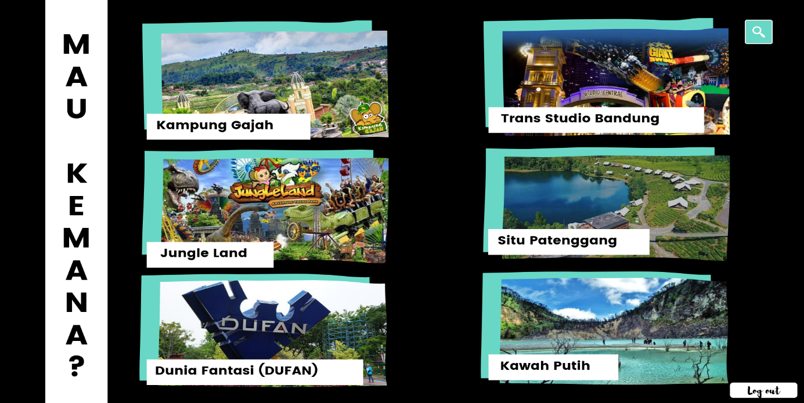

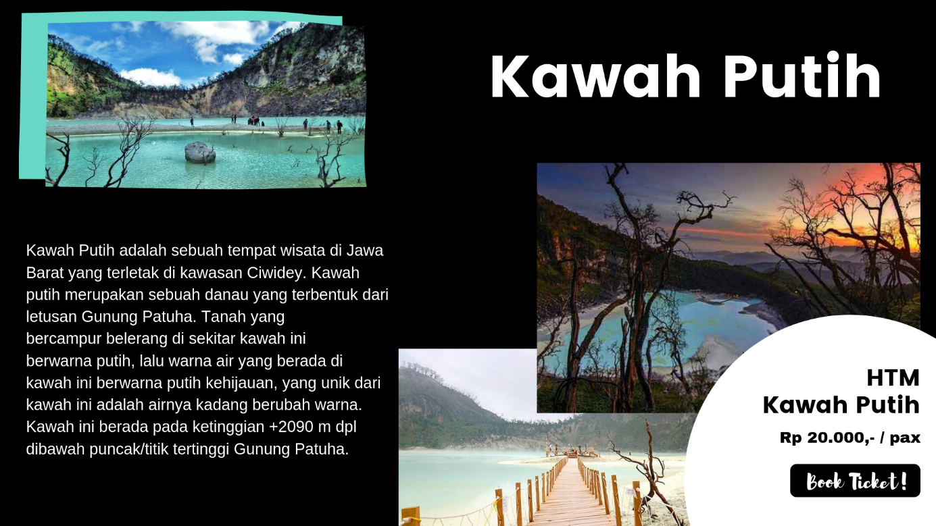

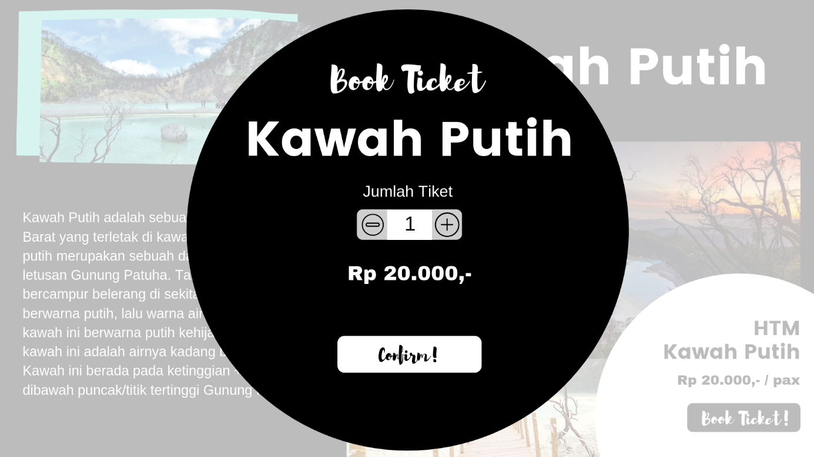

**

|  |  |  |  |
| --- | --- | --- | --- |
| **Id_Objek** | **Jenis** | **Nama** | **Keterangan** |
| *BTN1* | *Button* | *Nama Tempat Wisata* | Jika di klik akan melanjutkan ke deskripsi tempat wisata |
| *TXI2* | *Text Input* | Jumlah Ticket | Mengisi kotak teks dengan jumlah tiket |

*Tabel 24 Spesifikasi Detail Halaman Utama Customer dan Book Ticket*

*Antarmuka : Halaman Logout*

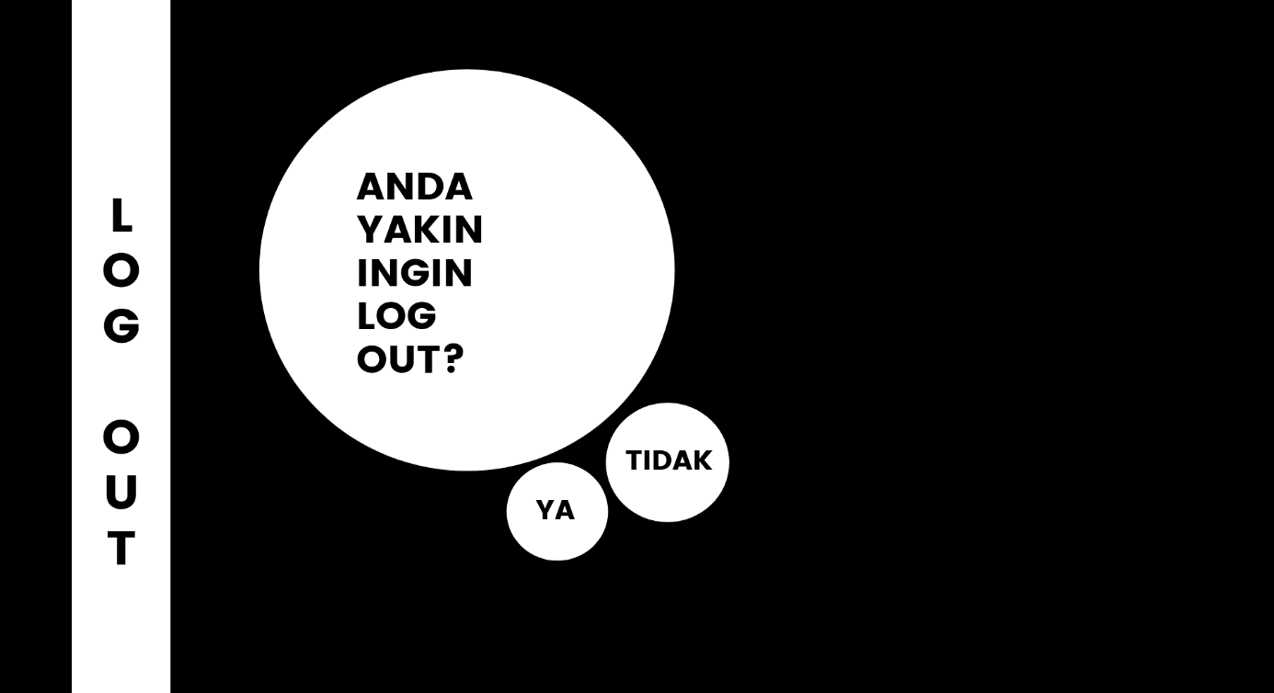

|  |  |  |  |
| --- | --- | --- | --- |
| **Id_Objek** | **Jenis** | **Nama** | **Keterangan** |
| *BTN1* | *Button* | *Konfirmasi Logout* | Jika di klik akan memilih keluar dari aplikasi atau tidak |

*Tabel 25 Spesifikasi Detail Logout*

## Perancangan Representasi Persistensi Kelas

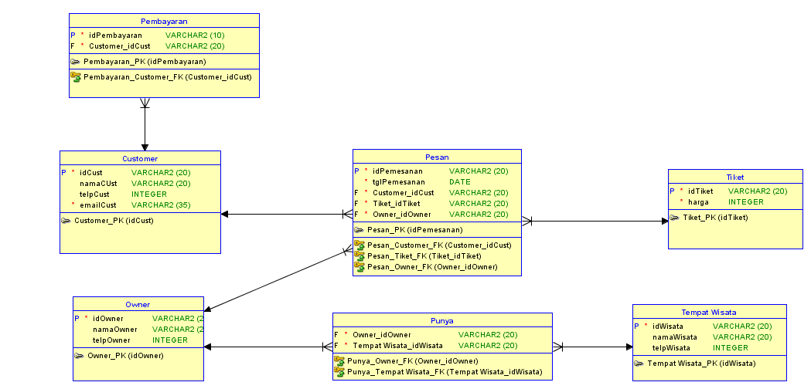

# Matriks Kerunutan

|  |  |  |
| --- | --- | --- |
| **Requirement** | **Kelas** | **Use Case Terkait** |
| FR-01 | Customer, Owner, User | Login |
| FR-02 | Customer, Owner, User | Registrasi |
| FR-03 | Owner, User | Input Tempat Wisata |
| FR-04 | Owner, User | Delete Tempat Wisata |
| FR-05 | Owner, User | Edit Tempat Wisata |
| FR-06 | Customer, User | View Ticket |
| FR-07 | Customer, User | Book Ticket |
| FR-08 | Customer, User | Pembayaran |
| FR-09 | Owner, Customer, User | Logout |

*Tabel 26 Matriks Kerunutan*

# 